认证审核报告审批页
项目编号 | 1061-2021-EnMs
受审核方名称 | 安徽银通物业管理有限公司
注册地址 | 安徽省合肥市长江中路130号
经营地址 | 安徽省合肥市蜀山区繁华大道紫御府小区5号楼2楼
审核类型 | EnMS：初审
认证范围 | EnMS:物业服务范围内的保安、保洁、维修、绿化、办公的能源管理活动
服务认证等级（适用时） | □十星级□九星级 □八星级 □七星级 □六星级  □五星级 □四星级 □三星级 □达标级
评审人员签字 | 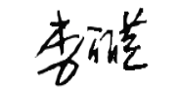
认证决定结论 | ■案卷符合要求，可以认证注册/保持  □案卷不符合要求，不可以认证注册/保持
认证决定人员签字 | 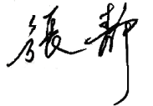 | 日期 | 2021-10-28
机构总经理审批意见 | ■认证流程符合要求，可以认证注册/保持  □认证流程不符合要求，不可以认证注册/保持
总经理签字 | 

